Comunicação entre Client e Server

Como o servidor lê informação de todos os clientes através de um único fifo, de nome “requests” criado em “/tmp/” dado o seu carater temporário.
Tendo de enviar um pedido com vários elementos, passar cada um destes em escritas ao fifo diferentes, o programa ficaria vulnerável a escritas intercaladas de clientes diferentes e, por tal, corrupção de informação. Para evitar isso, optámos por criar um buffer que cada client cria para guardar toda a informação relativa ao pedido para apenas realizar uma escrita por pedido.
A estrutura deste buffer segue a orientação dos pedidos no enunciado:
“<PID_Client> <Num_Seats> <List_Of_Wanted_Seats>”
Onde:
- “PID_Client” é o PID do processo client que executa o pedido.
- “Num_Seats” é o número de lugares que o cliente deseja reservar.
- “List_Of_Wanted_Seats” é a lista com os números dos lugares das quais o cliente pretende reservar “Num_Seats lugares”. Cada lugar está separado por um espaço.

Por exemplo:
“16413 2 12 13 64 100” significaria que o cliente com PID 16413 desejar reservar 2 dos lugares com identificador referido a seguir (12, 13, 64 ou 100).
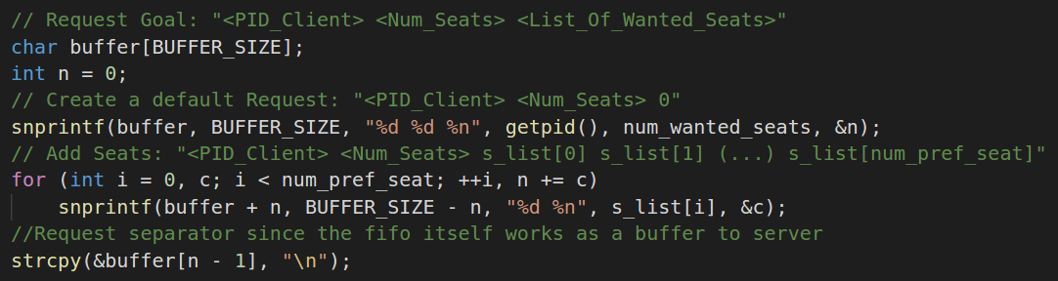

Comunicação entre Server e Client

A comunicação de resposta do servidor para o cliente é realizado através de fifos especificos de cada cliente, de nome ansXXXXX, onde XXXXX representa o PID do cliente.
Caso a reserva ocorra com sucesso, o servidor escreverá no fifo correspondente ao cliente em questão, o número de lugares que reservou e quais os seus identificadores.
“<Num_Seats> <Seat(0)> <Seat(1)> (…) <Seat(Num_Seats -1)”

Em caso de erro, o servidor escreverá nesse mesmo fifo a razão do erro:

“-1” | Quantidade de lugares pretendidos é superior ao permitido.
“-2” | Número de lugares pretendidos menor do que o número de identificadores dados.
“-3” | Identificadores dos lugadores pretendidos não são válidos
“-4” | Outros erros nos parâmetros
“-5” | Não conseguiu reservar o número de lugares pretendidos
“-6” | Sala cheia

Mecanismos de sincronização

Para evitar problemas de sincronização recorremos ao uso de mutexes.
Ao inicializar a estrutura de dados para os lugares (Array de structs Seat), é atribuiido a cada lugar um valor de um mutex previamente criado.
A rodear as secções criticas (quando o estado do array “seats” é verificado ou editado), existe uma chamada para bloquear o acesso ao Seat “pthread_mutex_lock(&seats[seatNum].mut);” e uma para desbloquear o lugar para poder ser usado por outras threads “pthread_mutex_unlock(&seats[seatNum].mut);”.
No entanto, como a reserva (bookSeat) apenas é feita depois de verificar se o lugar está vazio (isSeatFree), a função isSeatFree não desbloqueia o Seat caso este esteja livre para evitar que outra bilheteira reserve esse lugar.
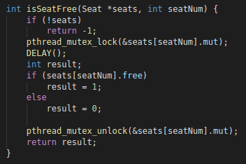
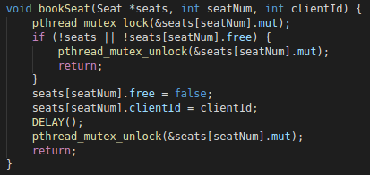

NOTA: PRINT DESATUALIZADO, MUTEX LOCK EM BOOK SEAT PODE TER DE SAIR

Encerramento do servidor

